新乡学院
协同办公软件安装及移动办公平台操作手册

北京广联达科技股份有限公司
2016年11月
客户端环境：Windows7或WindowsXP系统IE8、IE9浏览器
目录
1.OA办公系统相关软件下载 4
1.1将211.84.160.1 加入“受信任的站点” 4
1.2安装WEB组件 5
1.3下载安装广讯通组件 7
2.广讯通PC版（新乡学院OA）相关操作 9
2.1通过广讯通查看人员的基本信息 10
2.2修改本人的基本信息及上传个人头像 10
2.3修改登录密码 11
2.4通过广讯通发送广播消息 11
2.5广讯通常用部门的设置 12
2.6广讯通常用联系人设置 13
2.7广讯通群组的建立 15
2.8从广讯通登录办公OA平台 17
2.9广讯通发送文件 17
2.10广讯通接收文件 20
2.11文件管理器 21
2.12广讯通的其他功能 22
3.安卓版广讯通和移动平台客户端下载及使用 22
3.1安卓版广讯通下载 22
3.2安卓版移动平台下载 23
4.苹果版广讯通和移动平台客户端下载及使用 25
4.1苹果ios版广讯通和移动平台下载 25
4.2苹果ios版广讯通端口设置 26
4.3苹果ios版移动平台端口设置 26
5.移动广讯通和移动办公平台操作说明 27
5.1待办待阅 28
5.3公文处理 31
5.4待参加会议 32
5.5信息发布 35

1.OA办公系统相关软件下载
本OA系统是基于WEB方式开发的系统，在系统登录前客户端需要对IE浏览器（建议使用IE8或更高版本）做一个简单的配置。

1.1将211.84.160.1 加入“受信任的站点”
启动IE浏览器，单击“工具”菜单——“Internet选项”,如图所示：
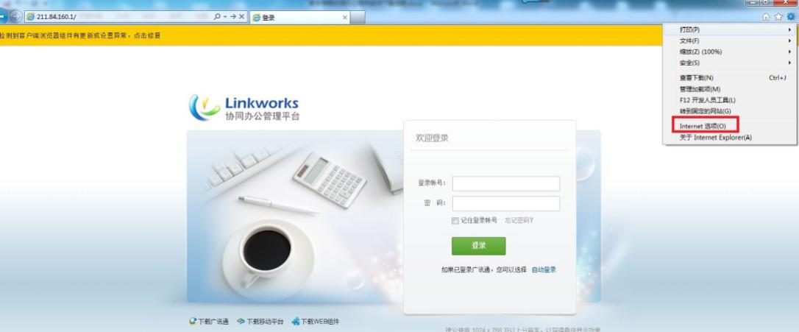
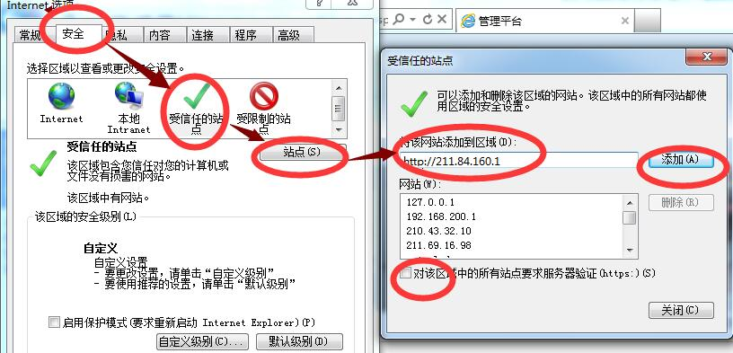
弹出的如上图所示的窗口，依次单击“安全”、“受信任的站点”、“站点”，在弹出窗口中输入地址：211.84.160.1后，去掉“对该区域中的所有站点要求服务器验证（https:）”复选框的对勾，单击“添加”，之后关闭“受信任的站点”对话框，最后点击“确定”按钮，退出“Internet选项”，重启IE浏览器，完成添加。

1.2安装WEB组件
注意：在下载和安装WEB组件和广讯通时，请暂时关闭360安全卫士、QQ电脑管家等杀毒软件，以免影响安装。
IE浏览器地址栏输入新乡学院协同办公管理平台网址（http://211.84.160.1），如图所示：
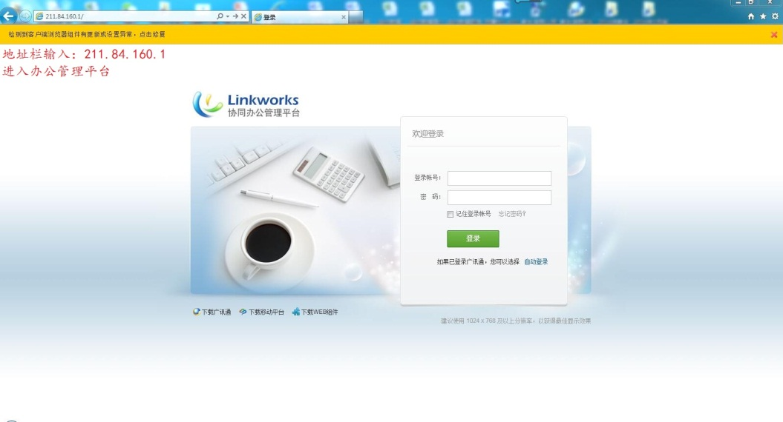

点击“下载Web组件”如图所示：
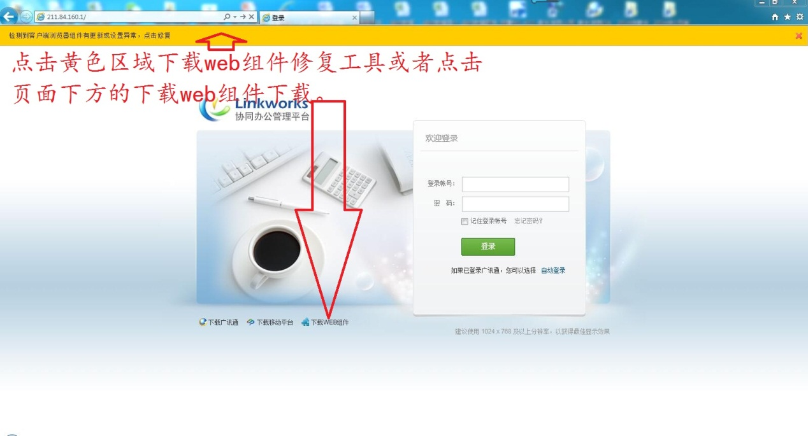
页面下方弹出的窗口中，点击“运行”，如下图：
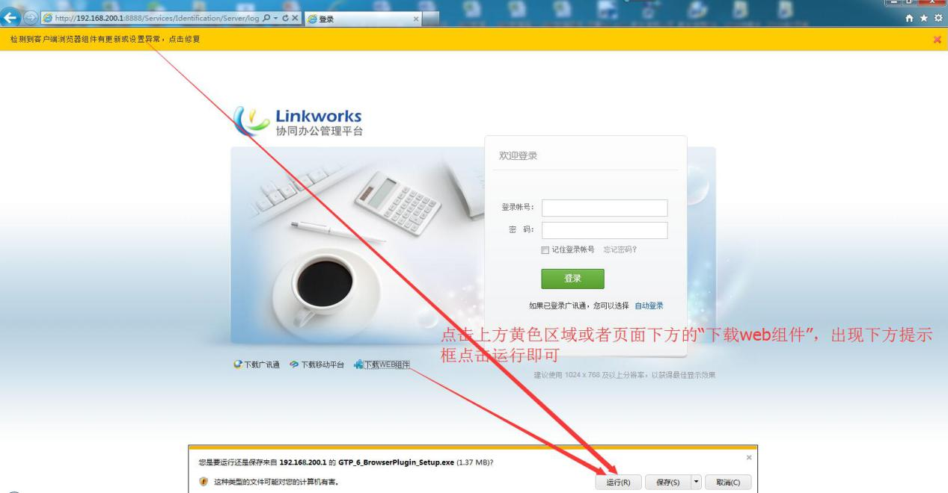
运行后出现如下图所示的界面，系统地址填写：211.84.160.1
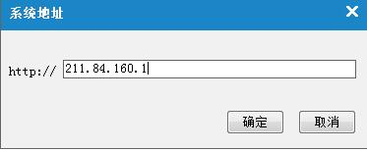
确定后进入下边的界面：
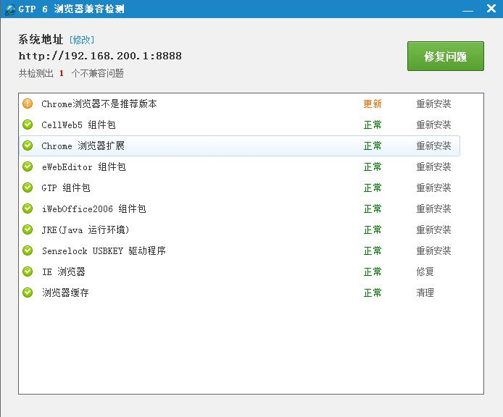
点击修复问题，等待所有都显示正常后，关闭对话框即可，期间有需要安装软件的，直接点击下一步默认安装就行。

1.3下载安装广讯通组件
IE浏览器地址栏输入新乡学院协同办公管理平台网址（http://211.84.160.1），如图所示：

点击页面左下角的“下载广讯通”，如图所示：

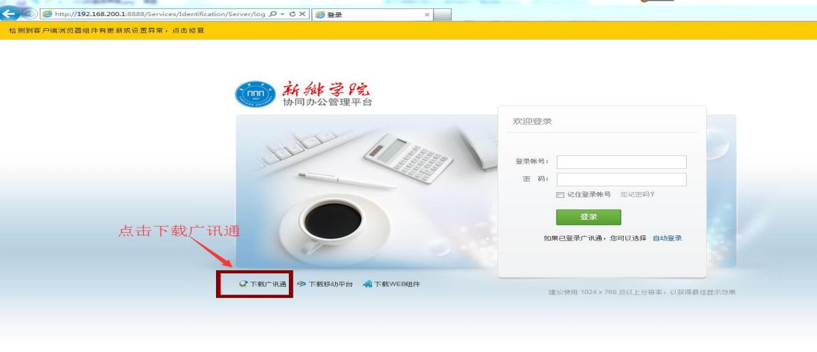
然后在打开的页面中点击“PC版”，如下图：
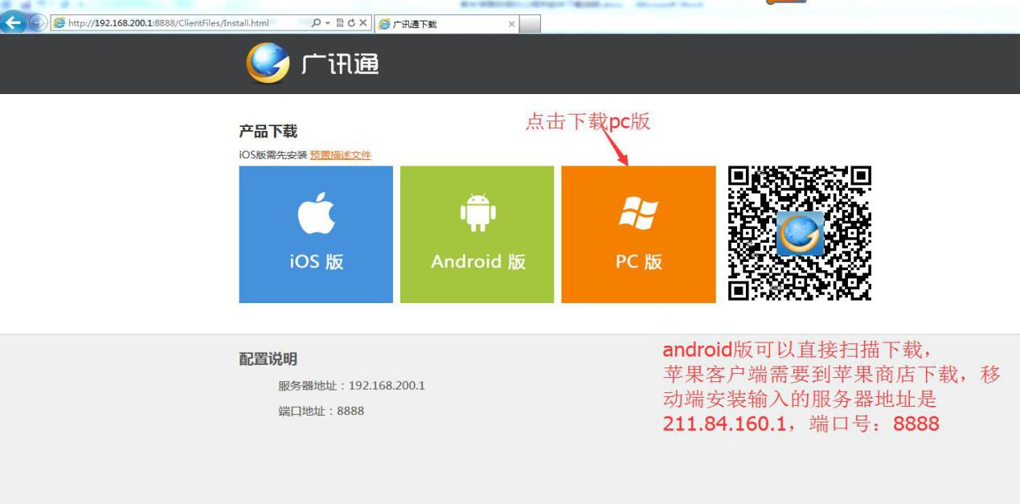
页面下方弹出的窗口中点击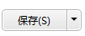，在弹出的窗口中选择“桌面”，然后点击“保存”，如下图：
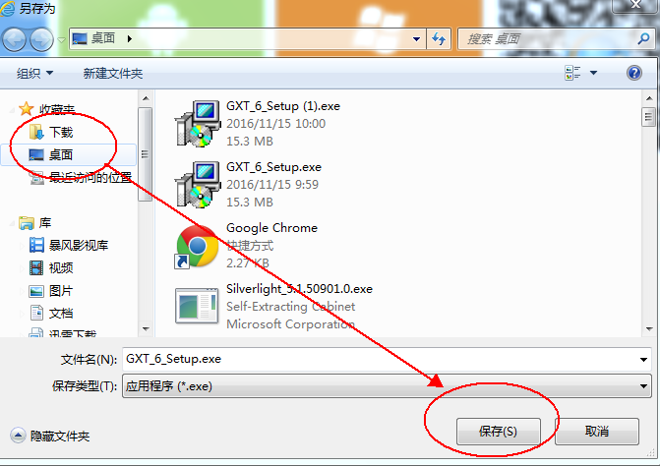
下载完成后，双击电脑桌面上的“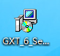”，安装程序，如下图：
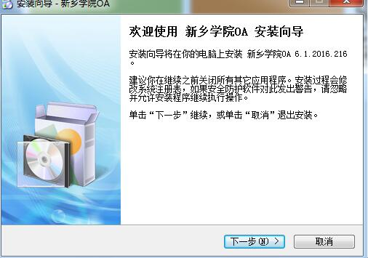
点击“下一步”安装，安装成功后会在桌面生成一个图标：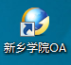。

2.广讯通PC版（新乡学院OA）相关操作
双击本人电脑桌面上的“新乡学院OA”图标，运行系统，输入账号密码登录后，点击“展开组织”，可以看到全校的组织机构和人员信息，如下图：
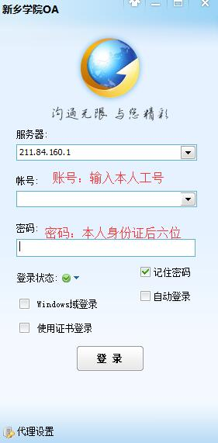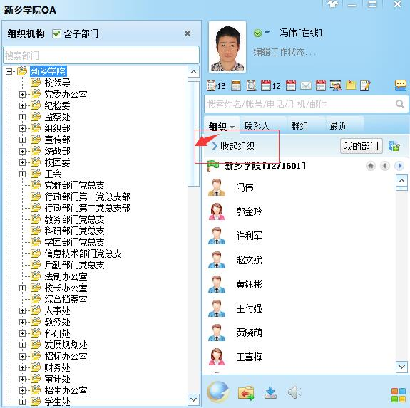

2.1通过广讯通查看人员的基本信息
将鼠标移到人员头像上后，会显示人员的基本信息，如下图：
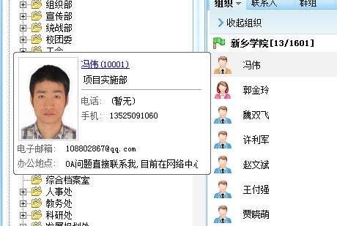
或者点击聊天对话框上方“会话”旁边的三角，也可以查看人员基本信息。
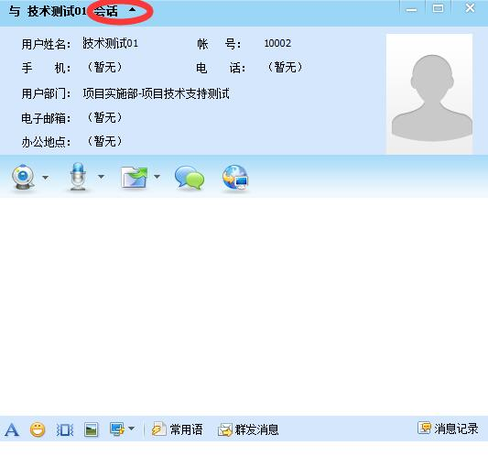

2.2修改本人的基本信息及上传个人头像
点击左上角头像处可以进行本人基本信息的修改和个人头像的上传操作
如下图所示，点击“编辑”即可修改个人基本信息，点击“修改头像”即可上传个人头像图片：
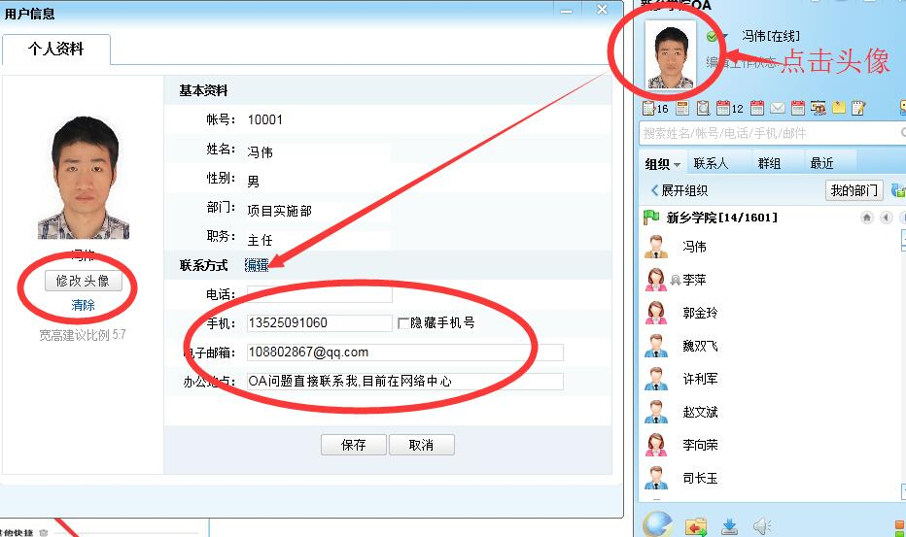

2.3修改登录密码
点击左下角的按钮，弹出的列表中点击“修改密码”选项，修改本人密码，如下图所示：
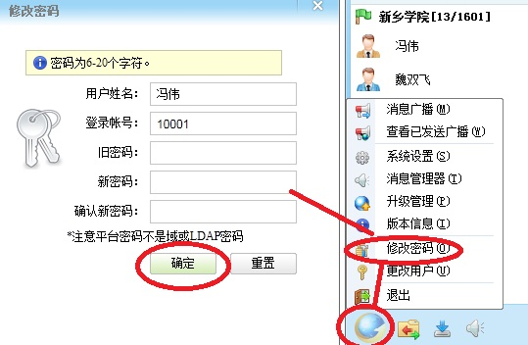

2.4通过广讯通发送广播消息
部门负责人可以对本部门所有人员发送消息，校领导可以对全学校的人员发送消息，操作如下图：
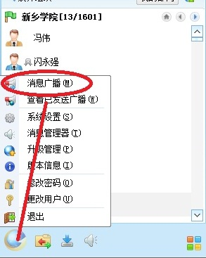
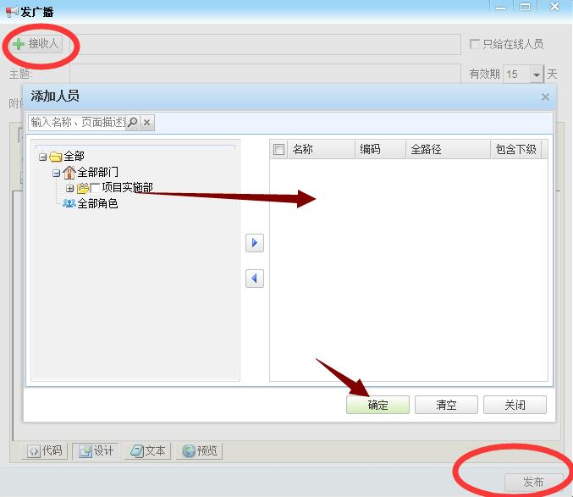

2.5广讯通常用部门的设置
由于本系统是将人员细化到科室，例如：某某学院下的某办公室，只有一个人，那么登录到广讯通后，点击“我的部门”，只会显示自己，不显示其他科室和人员，这个时候就可以利用“常用部门设置和常用联系人设置”，将自己经常用到的部门添加到常用部门。
点击“展开组织”，目录树最上边有个“常用部门”，右键点击后，出来“常用部门管理”，左键点击进入如下图界面，左侧选择部门并在部门前面的方框内打钩，然后点击“添加”按钮，选好的常用部门就会添加到右侧目录里，最后点击右下角的“关闭”即可。
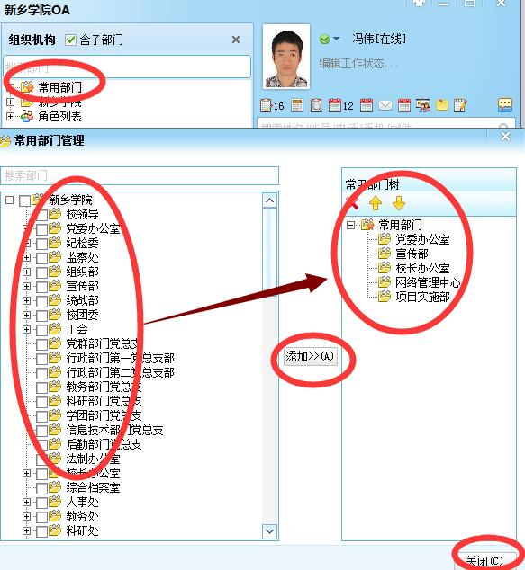
选中“常用部门树”中的某个部门，点击上方的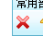，即可删除该部门。

2.6广讯通常用联系人设置
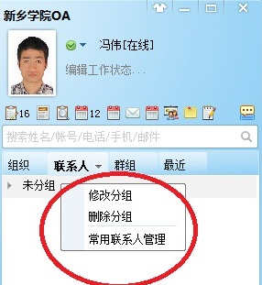
点击“联系人”，右键点击“未分组”，选择“常用联系人管理”，弹出如下图界面
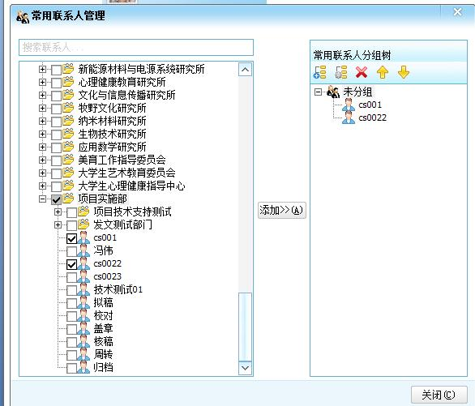
左侧选择要添加的联系人打钩，添加到右侧即可，右键点击右侧“未分组”，可以修改分组名称，完成后点击右下角的“关闭”。

2.7广讯通群组的建立
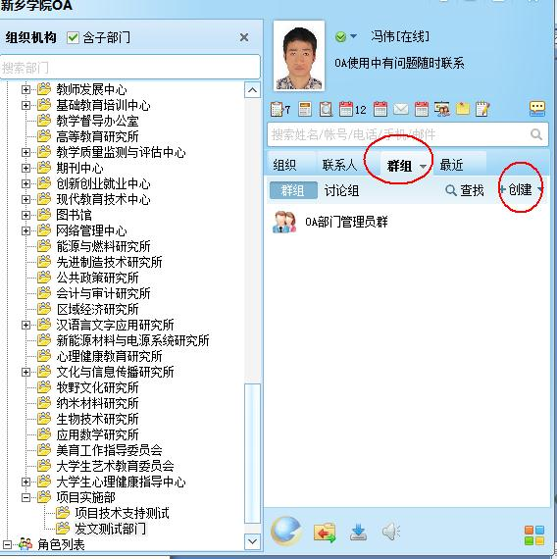
如图点击依次“群组”、“创建”弹出如下页面：
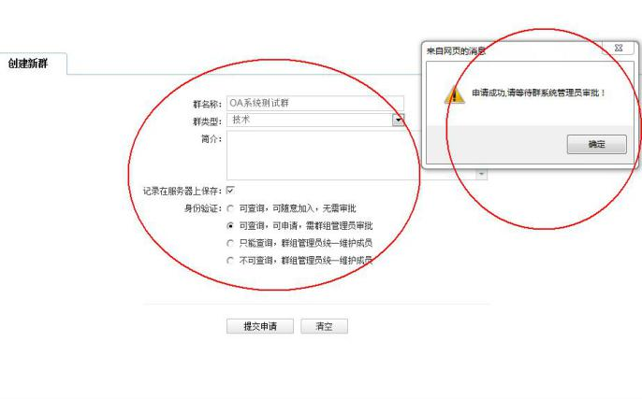
填写相应的内容点击“提交申请”，如果选择了需要管理员审批，提交后在群系统管理员的广讯通弹出提醒窗口：
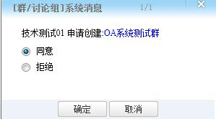

等待群系统管理员审批通过后，会在自己的广讯通收到弹出提示。如下图：
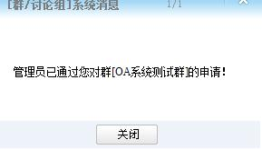
然后点击群组，双击建立好的群组：
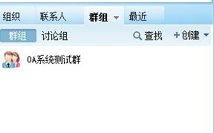
按照下图所示依次添加人员：
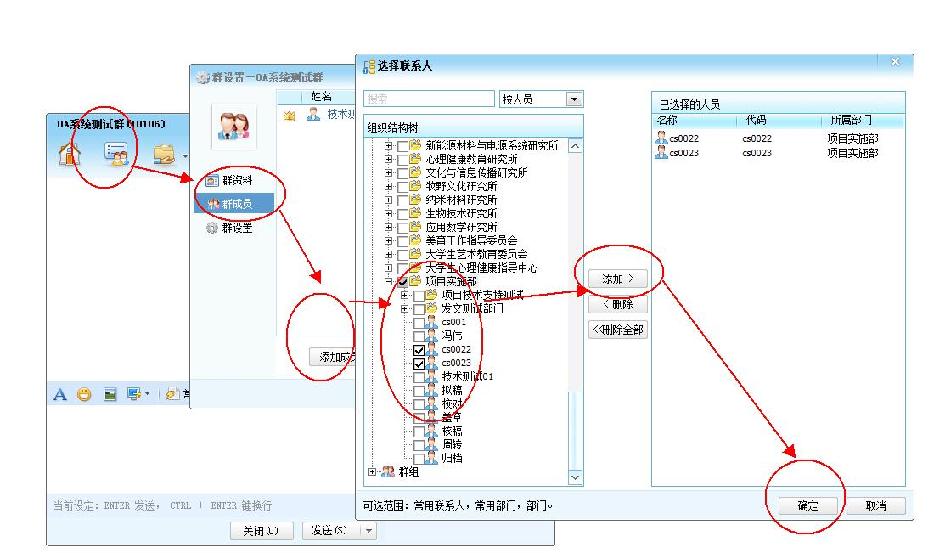

2.8从广讯通登录办公OA平台
点击右下角，然后再点击“办公OA”，进入到协同办公管理平台，如下图：
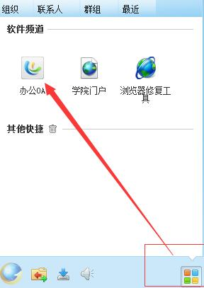

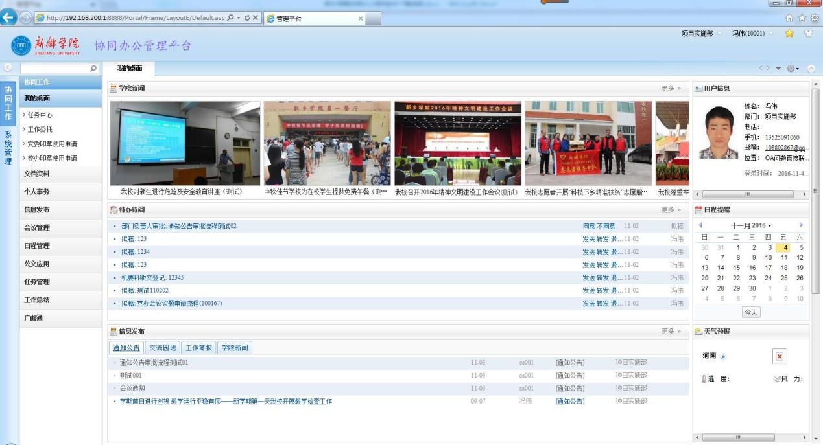

2.9广讯通发送文件
点击聊天窗口第三个图标右侧的小三角，弹出的列表中选择“发送文件”，如下图：
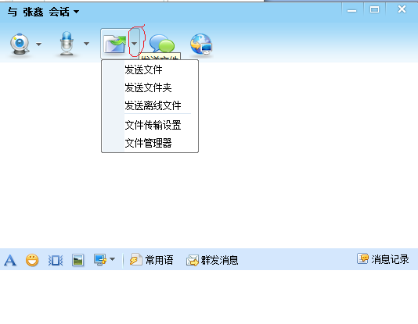
在弹出的窗口中选择要发送的文件，如下图：
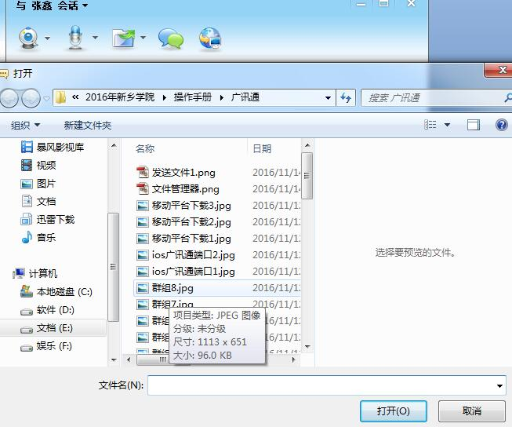
点击“打开”，会弹出如下图所示窗口：
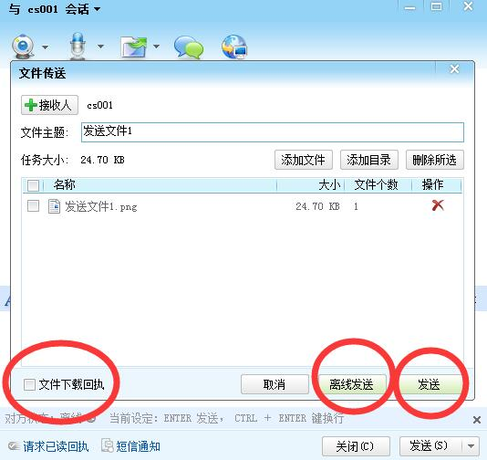

点击“离线发送”即可。“文件下载回执”打钩后，对方下载后，会有消息提醒，如下图：
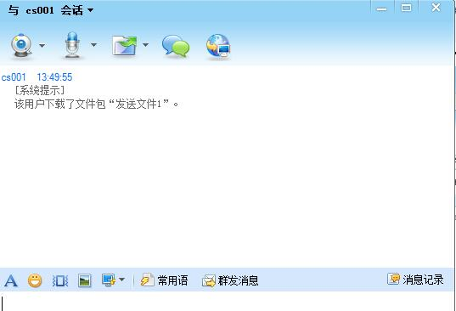

2.10广讯通接收文件
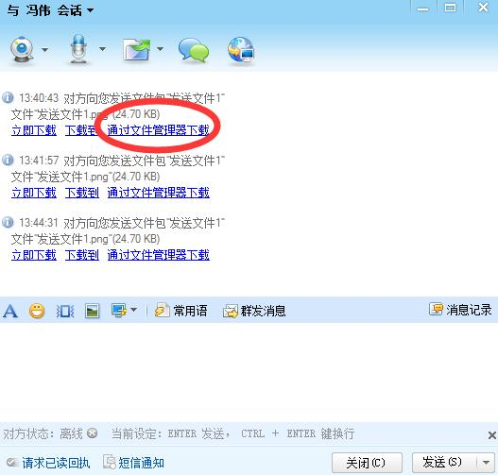

收到文件后点击“通过文件管理器下载”，如下图：

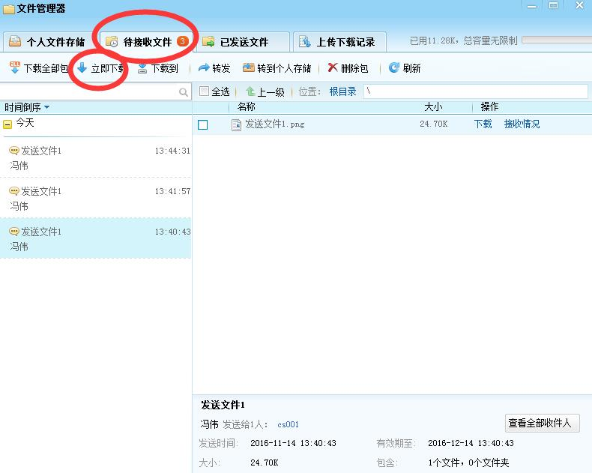
点击“立即下载”，如下图：
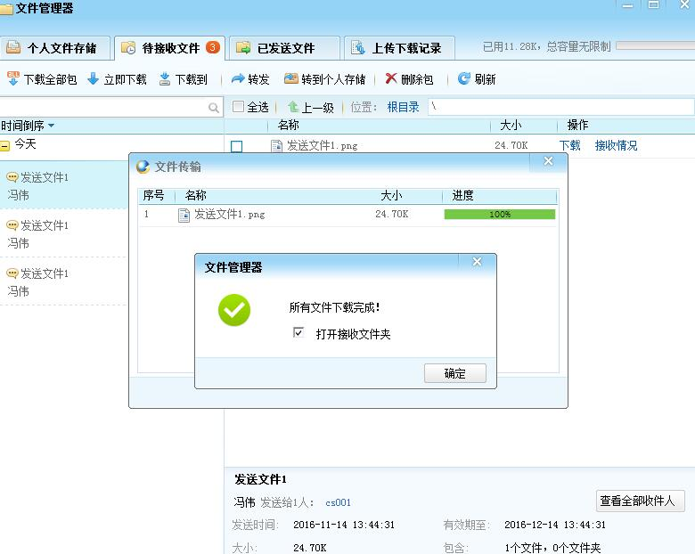
完成后点击“确定”，直接打开所下载文件的文件夹。

2.11文件管理器
点击程序下部的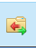图标进入。 在文件管理器中查看所有发送文件记录，也可上传自己的文件，见下图：
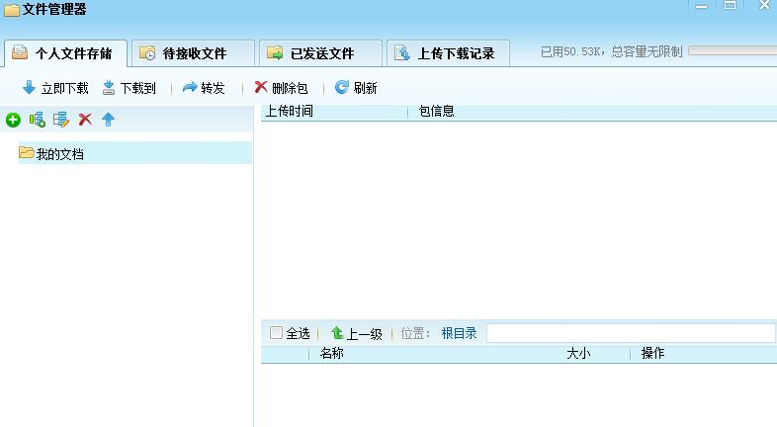

修改文件下载位置：点击左下角的按钮，弹出的列表中点击“系统设置”，打开的对话框中依次点击通讯设置-->文件传输-->更改目录，来修改。

2.12广讯通的其他功能
聊天，群聊，视频，语音等功能和QQ等即时聊天工具类似，这里不在详细说明。

3.安卓版广讯通和移动平台客户端下载及使用

3.1安卓版广讯通下载
IE浏览器地址栏输入新乡学院协同办公管理平台网址（http://211.84.160.1），如图所示：

点击页面左下角“下载广讯通”，打开后的页面中扫描二维码，下载移动版广讯通, 如下图所示:
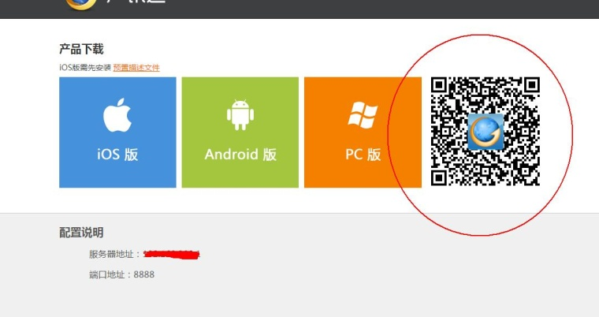
手机上选择android版下载安装即可，安装成功后出现输入服务器地址和端口号的界面，输入地址211.84.160.1，端口号：8888 ，点击“确认”，输入自己的工号和密码进入平台，如下图：
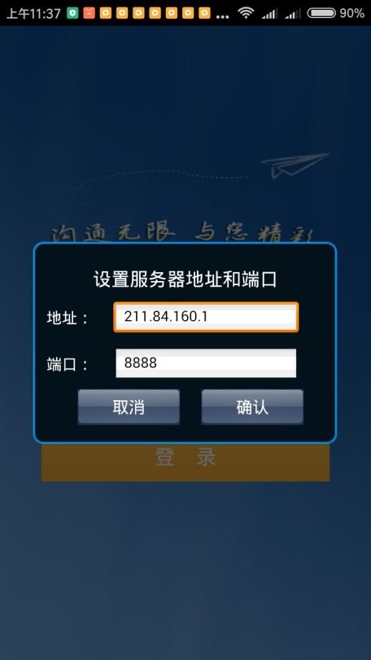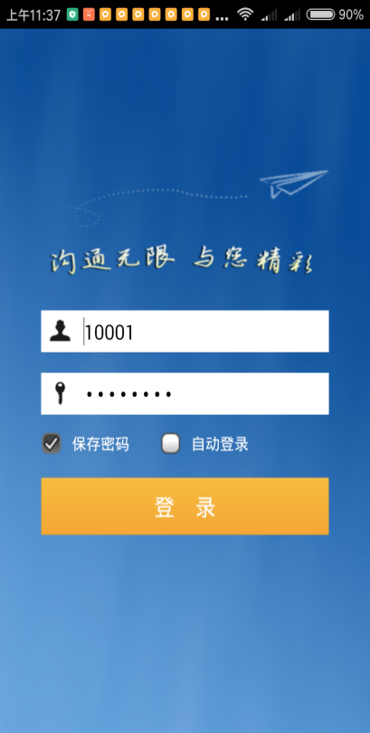

3.2安卓版移动平台下载
IE浏览器地址栏输入新乡学院协同办公管理平台网址（http://211.84.160.1），如图所示：

点击页面下方的“下载移动平台”, 弹出的页面上扫描二维码下载,如下图：
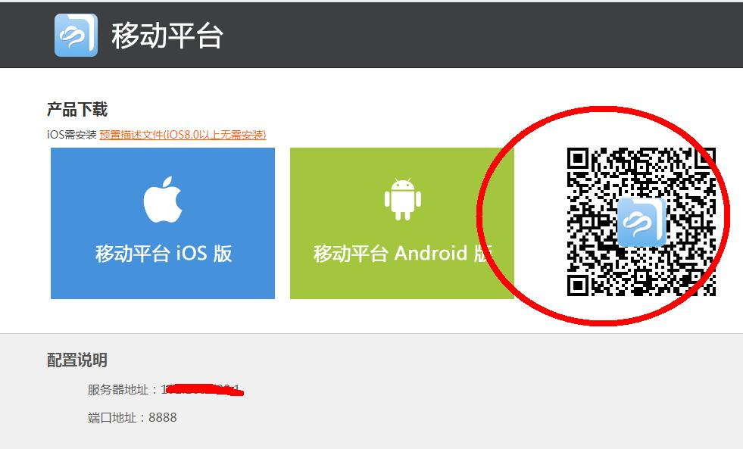
手机上选择android版下载安装即可，安装成功后出现输入服务器地址和端口号的界面，输入地址211.84.160.1，端口号：8888，点击“确认”，输入自己的工号和密码进入平台，如下图：
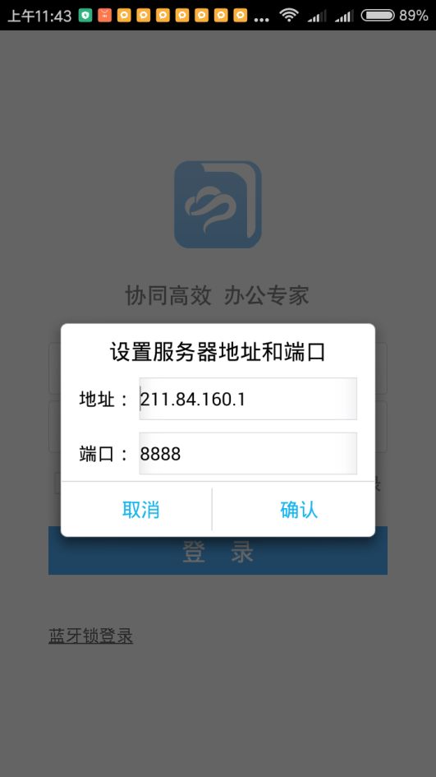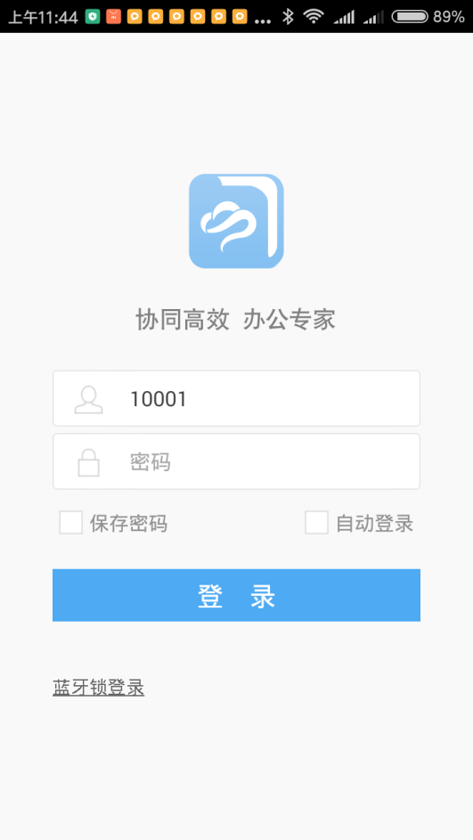

4.苹果版广讯通和移动平台客户端下载及使用

4.1苹果ios版广讯通和移动平台下载
在iOS设备上的appstore中搜索“广联达移动平台”，按照下图所示，下载移动平台；点击”相关“按钮，可以搜索到”广联达广讯通“，下载移动广讯通。
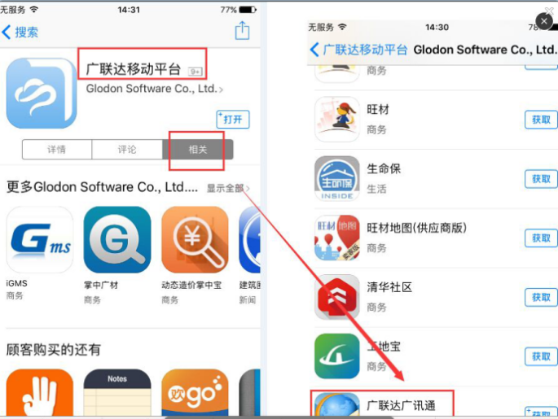
下载安装方式和普通app应用下载安装方式一致。

4.2苹果ios版广讯通端口设置
在iOS设备的“设置“中，设置广讯通连接的地址信息，即本单位OA系统的地址：211.84.160.1和端口:8888，如下图所示：
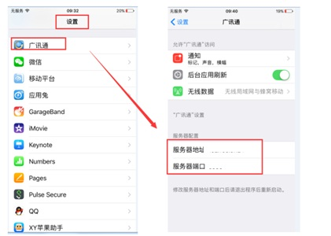

4.3苹果ios版移动平台端口设置
在iOS设备的“设置“中，设置移动平台连接的地址信息，即本单位OA系统的地址：211.84.160.1和端口:8888，如下图所示。
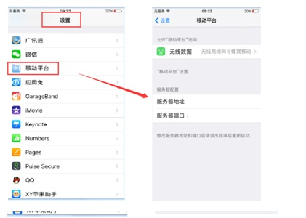

5.移动广讯通和移动办公平台操作说明
移动广讯通平台界面如下：
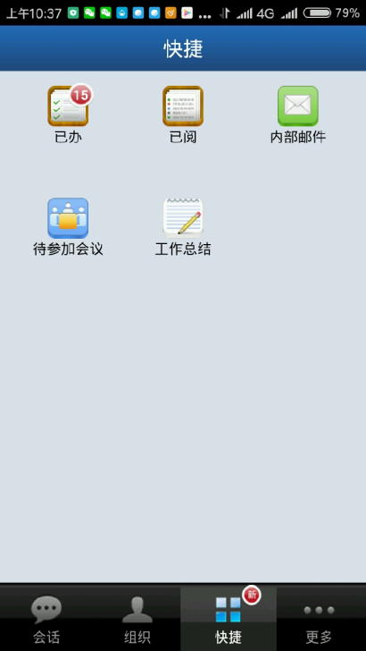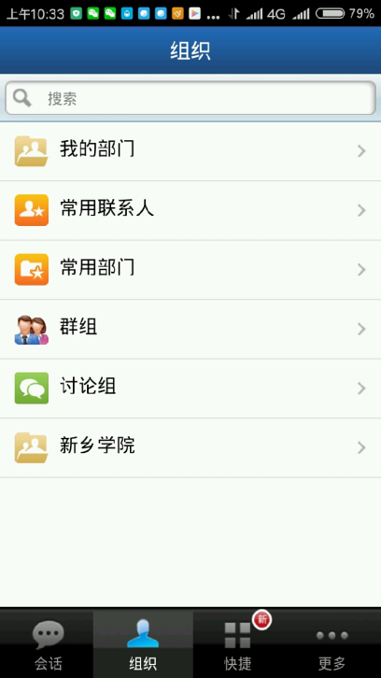

移动办公平台界面如下：
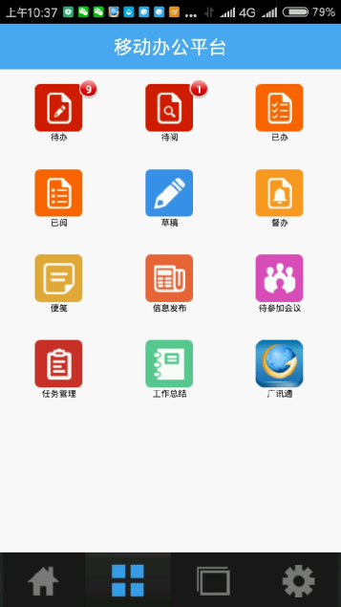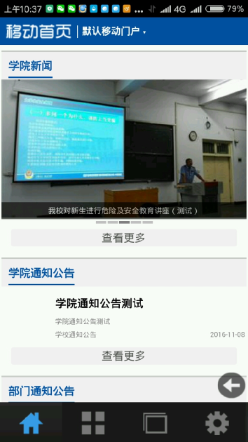
标签页中显示了移动版应用的图标，以及相关任务的数量，点击相应图标将进入对应的模块界面。

5.1待办待阅
“待办”列表中显示了当前登录用户需要处理的任务，如下图所示：
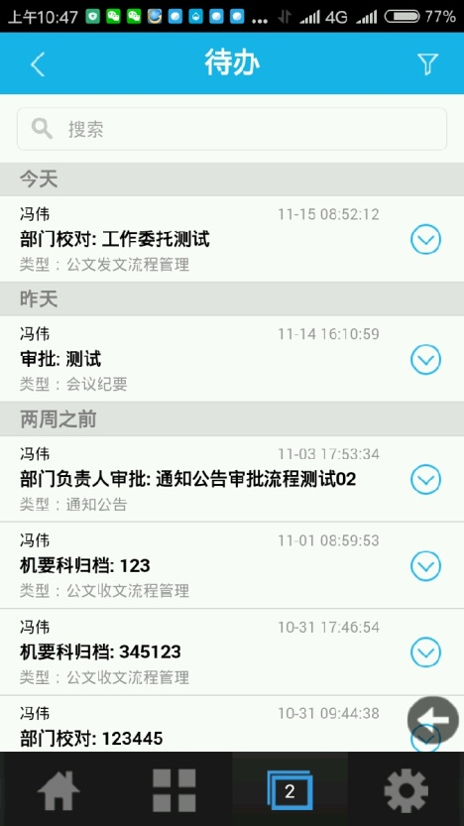

点击左上角的,可以按照时间和类型进行分组，如下图所示：

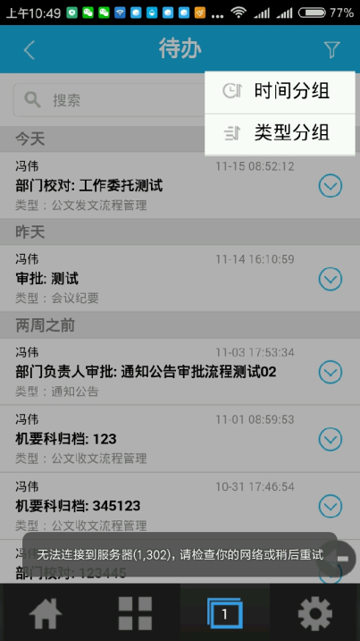
点击任务项右侧的向下箭头，下方将浮出快捷处理面板：
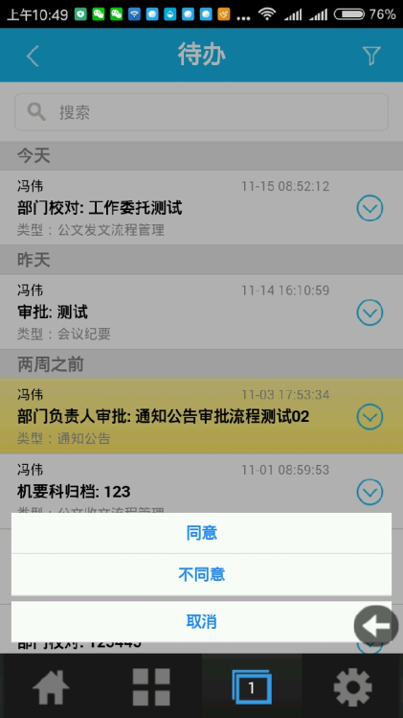
点击“同意”、“不同意”、“取消”相应的处理按钮，可以快速的处理选中的任务。处理完成的任务将不再显示在任务列表中。
点击任务项中的标题，可以查看到任务详情。根据任务类型的不同，任务处理页面中可能显示出不一样的内容。如下图中，点击文单，意见，记录。点击文件，可以查看附件。

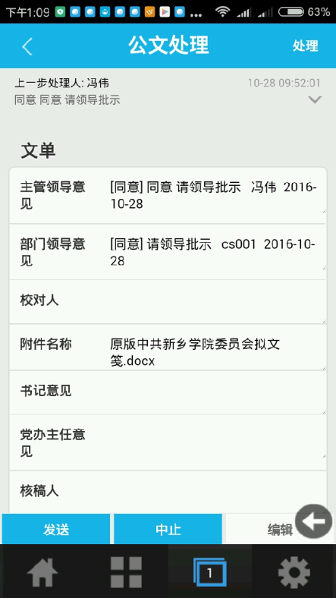
点击右上方“处理”按钮，下方将浮出处理面板，点击相应按钮可以对任务进行相应处理。如下图：
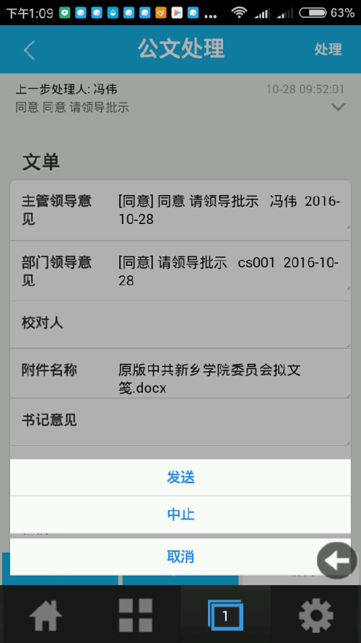
“待阅”列表中显示了当前登录用户需要处理的任务，点击左上角的,可以按照时间和类型进行分组。
如下图所示：
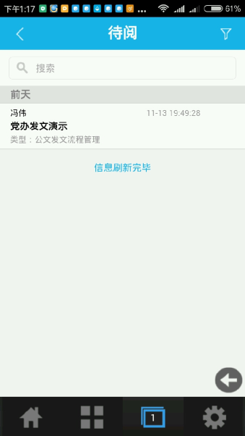
点击待阅列表中的标题，可以查看任务的详情。
点击右上方“处理”按钮，下方将浮出处理面板，点击相应按钮可以对任务进行相应处理。
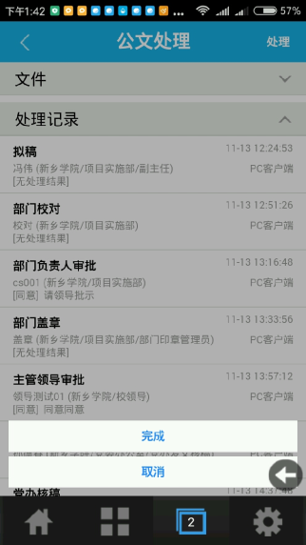

5.3公文处理
当待办列表中是公文类型的任务，点击任务项将进入公文处理页面。
公文处理页面中包含“文单”、“文件”、“处理记录”、和“抄送记录”四个子项。
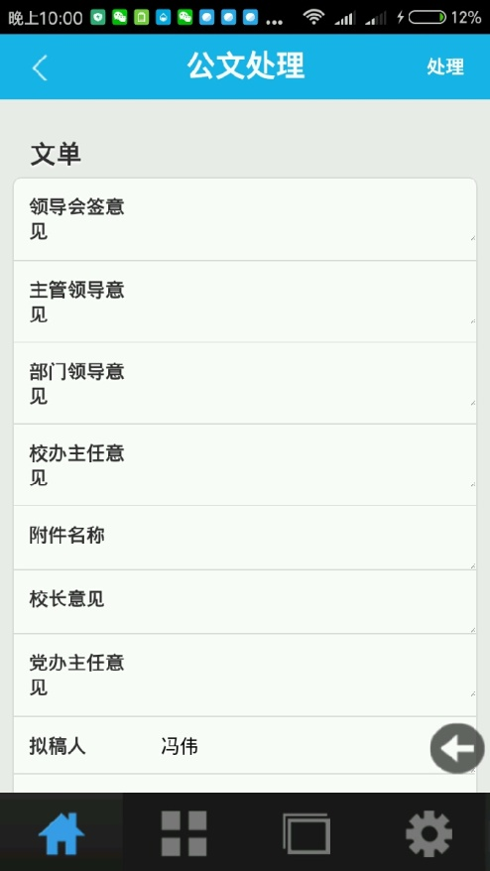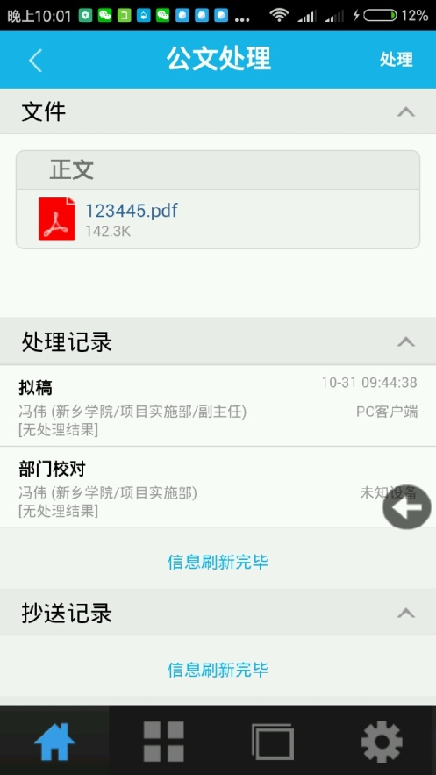
(文单) （文件、处理记录、抄送记录 ）
点击“处理”按钮，将在下方弹出处理菜单，选择该任务处理方式进行任务发送。

5.4待参加会议
待参加会议模块中，可以查看待参加的全部会议。
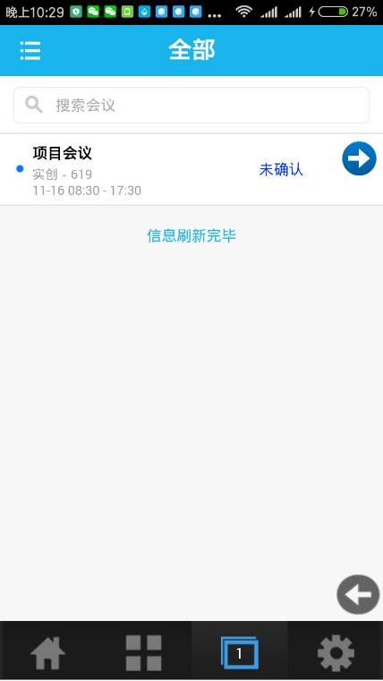

点击左上角菜单，可以筛选不同状态的会议
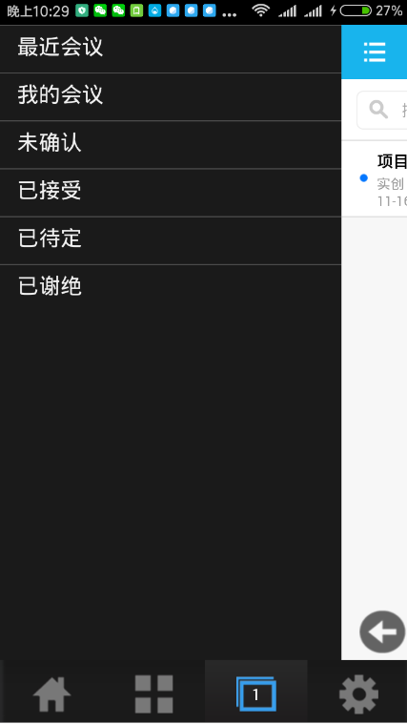

点击会议项右侧的箭头，可以对当前会议进行快捷处理：
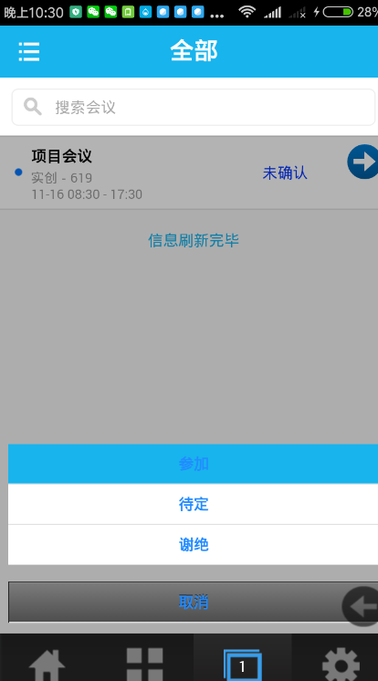

处理完成的会议状态将发生相应变化。
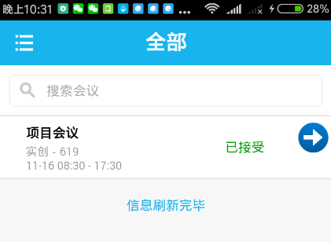

点击会议项名称，将显示会议的详细信息。
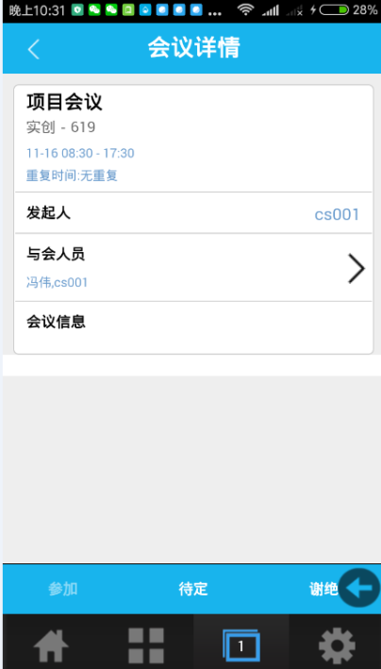

会议详情中，可以查看会议的地点、参加人等信息。

5.5信息发布
进入信息发布模块，可以看到最新发布的信息列表。

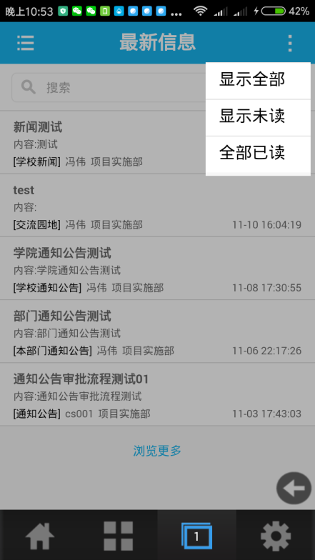
点击左上角的菜单，可以进行栏目筛选。
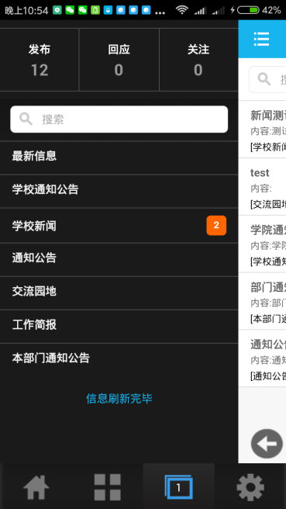
点击信息标题，可以查看信息的详细内容。
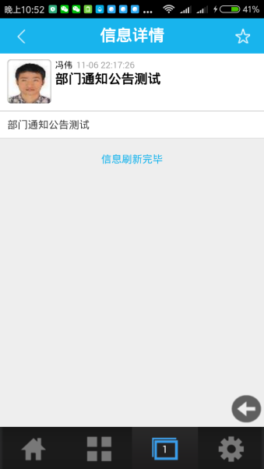
点击右上角的“星星”可以收藏信息。

